Інтегрований урок з математики та природознавства 2 клас
« Мовою математики про природу»
Тема: Табличне множення та ділення. Порядок виконання арифметичних дій. Зимуючі птахи.
Мета: закріпити знання учнів з табличного множення та ділення. Порядок виконання арифметичних дій, удосконалення навички порівняння величин; вчити знаходити залежність між : компонентами і результатами дій; закріплювати знання про зимуючих птахів, про їх поведінку взимку; Розвивати математичну мову, логічне мислення; збагачувати знання учнів про природу. Виховувати любов до природи.
Формування ключових компетентностей:
уміння вчитися: організація свого робочого місця; бережливе ставлення та орієнтування в часі;
загальнокультурної: здатність учня застосовувати сукупність знань, умінь, навичок в контексті уроку, специфіку духовної культури відповідно до життєвих ситуацій, певної соціальної ролі;
громадянської: бережливе ставлення до навколишнього середовища, здатність розуміти природу;
здоров’язберігаючої: дотримання рухового режиму, збереження зору. правильної постави.
Формування предметних компетентностей:
Природознавство. Закріпити і поглибити знання учнів про зимуючих птахів, ознайомитися із особливостями будови їхнього тіла; удосконалювати навички роботи з текстом; розвивати спостережливість, уміння логічно мислити, робити висновки; формувати науковий світогляд; виховувати зацікавленість предметом, бережливе ставлення до природи
Математика. Удосконалювати вміння учнів виконувати письмове додавання і віднімання чисел, розв’язувати задачі на різницеве порівняння; розвивати мислення; виховувати інтерес до предмета.
Обладнання. Картки природи; таблиці для усного рахунку; соснові шишки, таблиці–схеми до задач; книжки- малютки «Зернятко», « Крихти»; малюнки птахів.
Хід уроку
І. Організаційна частина.
1. Оголошення теми і мети уроку.
Вчитель. Тема нашого уроку « Мовою математики про природу».
Яка природа! Кращої нема,
Як річка й поле, лісом оповиті.
І кращого нема нічого в світі,
Коли людина творить це сама.
Спасибі людям, що зростили ліс.
Це миле серцю кожної людини.
М. Познанська
Ми поговоримо сьогодні про тварин, які є частиною живої природи. Тварини, тіло яких покрите пір`ям – птахи. Давайте заглянемо до своїх пернатих друзів,як вони живуть взимку? Важко живеться птахам взимку, але ми їм допоможемо. Допоможе їм той, хто знає добре таблицю множення та ділення, компоненти, вміє співставляти, порівнювати, виручати друзів із біди.
2. Девіз. « Міркуй точно, відповідай чітко, записуй правильно і швидко».
ІІ. Основна частина
- Відправляємося в ліс (повторення таблиці множення та ділення) по стежинці.
4 ˑ 9 = 30 : 6 =
7 ˑ 8 = 56 : 7 =
6 ˑ 3 = 7ˑ 7 =
42 : 7 = 6 ˑ 5 =
54 : 9 = 40 : 5 =
27 : 3 = 36 : 4 =
3 ˑ 9 = 3 ˑ 9 =
2 ˑ 9 = 7ˑ 4 =
- Зустріч із совою в лісовій школі.
Повідомлення юних натуралістів про сову.
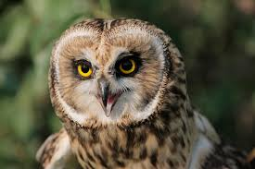
Сови мають дуже гострий і тонкий слух. Їхні очі нагадують очі кішки. Сови дуже корисні, бо вони знищують гризунів. Кожна із сов зберігає за літо 1 тонну зерна.
Вчитель: Діти, йдіть тихесенько, а то як почує нас сойка…
Повідомлення юних натуралістів про сойку.
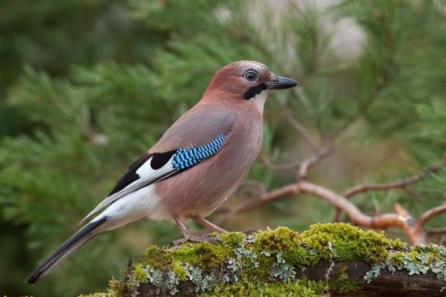
Тільки – но в лісі з`явиться новий мешканець, сойка повідомляє про небезпеку оглушливим криком. Кричать навіть пташенята, які ще не вміють літати. За це мисливці не люблять сойку.
Вчитель: Там. Де багато горобини, можна побачити чудових пташок – омелюхів.
Повідомлення юних натуралістів про омелюхів.
Омелюхи неквапно поїдають ягоди, потім відпочивають або летять на водопій. Птахи ненажерні, тож інколи ледве піднімаються у повітря. Зграя омелюхів, що вподобала собі всипане плодами дерево, для того, щоб позначити за собою право на джерело їжі, пронизливо щебече.
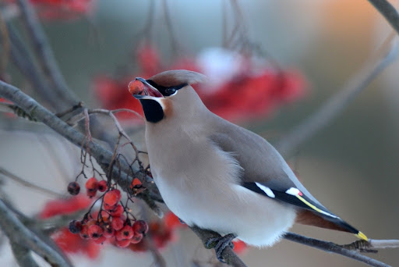

Ой, хто це стільки шишок понакидав? ( Шикарі, дятли) Повідомлення юих натуралістів про шишкарів.
Шишкарі – це птахи, як розмножуються взимку. Пташенята народжуються голі, але холоду не бояться. Мати не злітає з гнізда, весь час гріє пташенят.
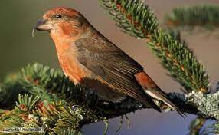
Повідомлення юних натуралістів про дятла.
Влітку дятли живляться шкідливими комахами, ягодами, горіхами. Що ж вони їдять взимку? Виявляється – насіння соснових шишок. Для цього дятел вибирає дерево, на якому влаштовує своєрідну їдальню – «кузню».
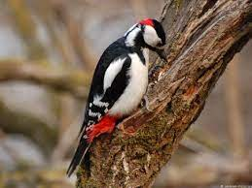
- Розв`язування прикладів за допомогою шишок ( письмово)
Порядок дій.
40 : 5 : 2 =
70 – 8 ˑ 6 =
8 ˑ ( 2 + 7) =
15 – 7 ˑ 2 =
( 15 – 7 ) ˑ 2 =
36 : 9 + 7 ˑ 4 =
- Зустріч з друзями біля годівниці.
Вчитель: Де всі птахи?
Сороки, галки, ворони, голуби, синиці прилетіли ближче до оселі людей, тваринницьких ферм. Важко шукати їжу взимку, стає холодно і голодно. Але нехай не хвилюються, ми їм допоможемо. Давайте повісимо біля школи годівничку. А самі заховаємося, будемо спостерігати. Що треба насипати в годівничку?
Сміливий горобець приніс вам завдання – рівняння.
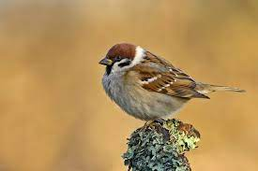

х ˑ 7 = 28
28 – х = 13
х + 25 = 30
40 : х = 8
Синичка підготувала задачу. 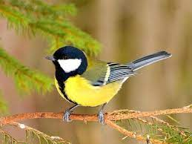
Синичка - 15 яєць На скільки більше яєць ?
Дятел – 12 яєць

Повідомлення юних натуралістів.
З усіх наших пернатих друзів багато кому до вподоби синичка. Яка пташка може зрівнятися з нею своїм костюмчиком? Вона має жовтувато - зелену спинку, з широкою чорною смугою на грудях. Частина голови, боки і шия блискучо - чорні, крила сірувато – блакитні. Білосніжні щічки, гострий чорний носик і розумні намистинки очі. А яка вона трудівниця! Секунди не сидить без діла.
Фізкультхвилинка
- Завдання від снігура
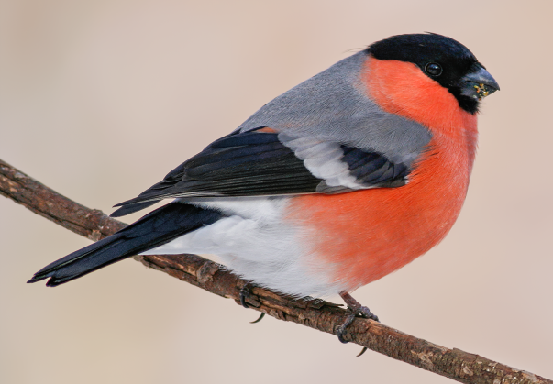
8 ˑ ( 2 + 7) = 48 : 8 ˑ 9 = ( 15 – 7 ) ˑ 2 =
6. Завдання від повзика
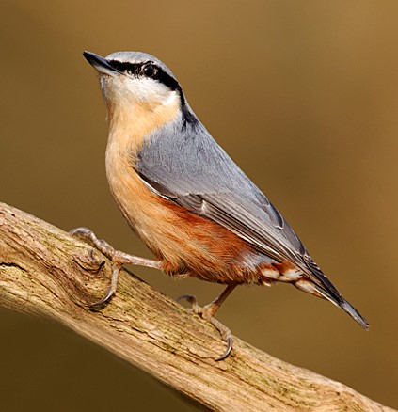
Зробити так, щоб дія множення була останньою.
8 ˑ ( 12 : 4 ) =
Повідомлення юних натуралістів.
Повзик за розміром менший від горобця. Верх тіла блакитнувато-сірий. Щоки, горло, воло, груди і черево білі, боки тулуба і підхвістя каштанові. Махові пера сірувато-бурі, стернові – чорні, крім сірих центральних, крайні пари біля верхівки білі.

Вчитель: Гніздяться повзики у листяних лісах. Самка мостить гніздо в старому дуплі. Восени повзики часто приєднуються до зграйок синиць, з якими мандрують у пошуках їжі.
7.Задача ( усно)
Пташенята повзика покидають батьківську домівку через 26 днів, а синиці через 23 дні. На скільки більше знаходяться в гнізді пташенята повзика, ніж синиці?
Вчитель: Все пізнається у порівнянні.
Синиці, снігурі, повзики – це маленькі пташки, і пташенята у них народжуються з вагою від 1 до 2 грамів.
Ворони, галки, сороки, голуби – це великі птахи, вони сідають на годівницю, а можуть збирати зернята, крихти на землі. Пташенята у них народжуються дещо більшими.
8. Завдання за таблицею.
Вага пташенят:
Голуба – 10 гр.
Ворони – 16 г
Галки – 8 г
Яка вага пташеняти голуба і ворони?
Яка вага пташенят ворони і галки?
На скільки більша вага пташеняти голуба, ніж галки?
У скільки разів пташеня ворони важче, ніж пташеня галки?
ІІІ. Підсумок уроку.
Як ви будете допомагати птахам взимку?
А чи хотілося вам коли – небудь, щоб вам хтось допоміг? Коли саме? Хто прийшов на допомогу? А хто може допомогти?
Вчитель: Сьогодні ми допомагали пернатим друзям. Вони нам допомагають зберегти врожай. В народі говорять: « Де багато пташок, там не буде комашок!» Я сподіваюсь,що ця дружба назавжди, бо другом не можна бути наполовину.
ІV. Домашнє завдання.
Виготовити годівничку для пташок, спостерігати за ними , за їхніми діями.

« Людина не повинна соромитися цікавості, яку пробуджує в ній природа», - писав нідерландський натураліст
Ніколас Тінберген


